Промежуточные результаты фитоэкспертизы семян в Красноярском крае

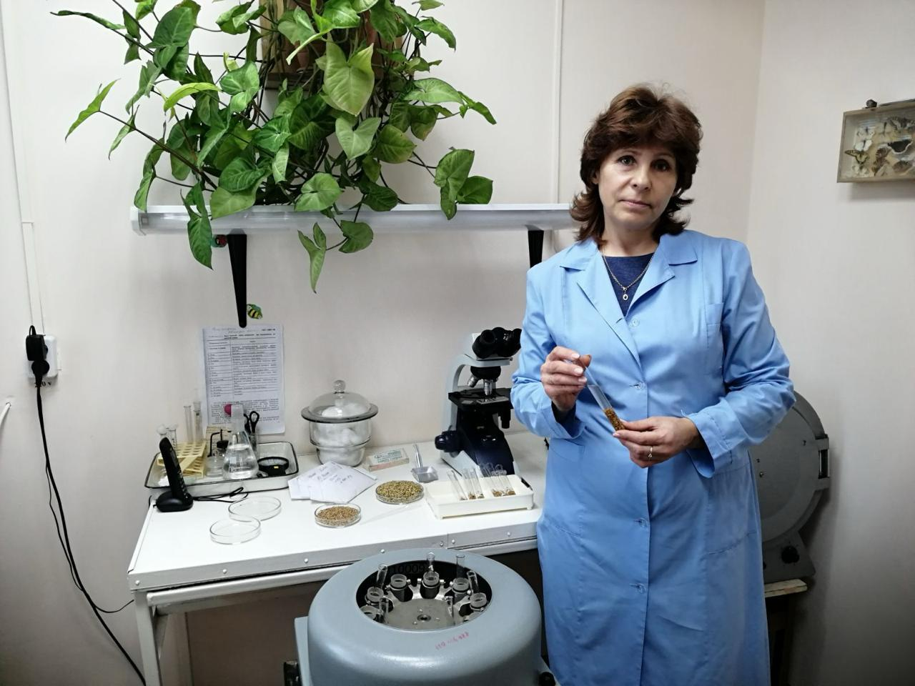
Фото 1. Ведущий агроном Ужурского отдела О.В. Пронцевич определяет зараженность семян заболеваниями
Качественные семена – одно из условий получения высокого урожая. Важны следующие показатели качества: чистота (отсутствие примесей других культур, сорняков, битых, соломы и т. д.), энергия прорастания, всхожесть, влажность, а также зараженность семян вредителями и болезнями. Располагая этими данными на первоначальном этапе возделывания культуры хозяйства могут более эффективно использовать свои ресурсы для получения высокого урожая. Подготовка семян к следующему сезону начинается сразу после уборки урожая. Во-первых, оценивается влажность семян при засыпке, семена с повышенной влажностью могут в процессе хранения самосогреваться (гореть), слеживаться, загнивать и плесневеть. Далее идет подработка семян от примесей других культур, сорняков, битых зерен, соломы и прочего.
За оценкой качества семян сельхозтоваропроизводители могут обратиться в филиал ФГБУ «Россельхозцентр» по Красноярскому краю. Филиал имеет 18 районных и межрайонных отделов, представленных в 21 населённом пункте (районе) края. Наши специалисты на протяжении многих лет осуществляют работы по оценке качества семенного материала и проводят консультации.
Одним из важных показателей качества семян является зараженность семенного материала болезнями, напрямую влияющая на всхожесть семян и дальнейшее развитие культуры в поле. При сильном первоначальном инфекционном фоне мы получим более поздние всходы, ослабленные растения в период вегетации, раннее заражение заболеваниями, возбудители которых переносятся воздушным и воздушно-капельным путем. Фитоанализ семенного материала помогает хозяйствам грамотно подойти к протравливанию семян и сэкономить денежные средства.
На 09.04.2024 специалистами филиала ФГБУ «Россельхозцентр» по Красноярскому краю проверено 158,32 тыс. т (1132 партий) семян зерновых и зернобобовых культур урожая 2023 г. в 223 хозяйствах.
Зерновые культуры. В результате фитоэкспертизы было установлено:
- общая пораженность семян пшеницы, ячменя и овса в 1,2 раза ниже предыдущего года – 20,0, 16,9% и 16,5% соответственно;
- зараженость семян зерновых корневыми гнилями не превышает порог вредоносности в 15%. Распространенность заболевания на культурах составляла: 8,2% – пшеница, 7,1% – ячмень и 3,3% – овес, что ниже показателей прошлого года на аналогичную дату.
- на семенном материале проявляются гельминтоспориозная и фузариозная корневые гнили, при этом пораженность семян ниже прошлого года в 1,4 и 2,1 раза соответственно;
- споры твердой головни обнаружены в 7% проанализированных семян зерновых. Семенной материал зерновых культур заражён твердой головней преимущественно в слабой степени;
- наиболее заспорены твердой головней семена пшеницы в восточной группе районов, ячменя – в центральной и овса – в западной.
Зернобобовые. В результате фитоэкспертизы установлено:
- общая пораженность семенного материала зернобобовах культур болезнями составляет 11,3%, что почти на уровне предыдущего года (11,6%);
- семена преимущественно заражены аскохитозом на 78% проанализированного объёма с распространенностью 3,5%, который, как и фузариоз способен вызывать корневые гнили проростков;
- фузариоз (основной возбудитель корневых гнилей) отмечен в 64% исследованного объёма гороха, с распространенностью 1,1%;
- альтернариоз отмечен в 71% обследованного объёма семян, средневзвешенный процент заражённости составлял 2,6%;
- плесневелые грибы поразили 48% исследованного объёма семян с распространённостью 1,5%;
- бактериальная инфекция выявлена в 48% проанализированного объёма средневзвешенный процент семян, поражённых бактериозом, составил 2,0%;
- в отдельных партиях семян гороха (в 20% исследованного объёма) обнаружена серая гниль с распространённостью 0,4%.
Оценка посевных качеств семян продолжается.

